**LAB 6**

**Concurrent Server - High-level Network programming**

| Họ tên và MSSV: Nguyễn Hữu Tường - B1910480  Nhóm học phần: CT293 - 06 |
| --- |

1. **Bài 1**

Cập nhật phần Server của Bài 2-Lab05 và Bài 4-Lab05 để có thể phục vụ song song nhiều Client cùng một lúc (sử dụng kỹ thuật Multi-Threading).

**Bài 2-Lab05**

* Server:

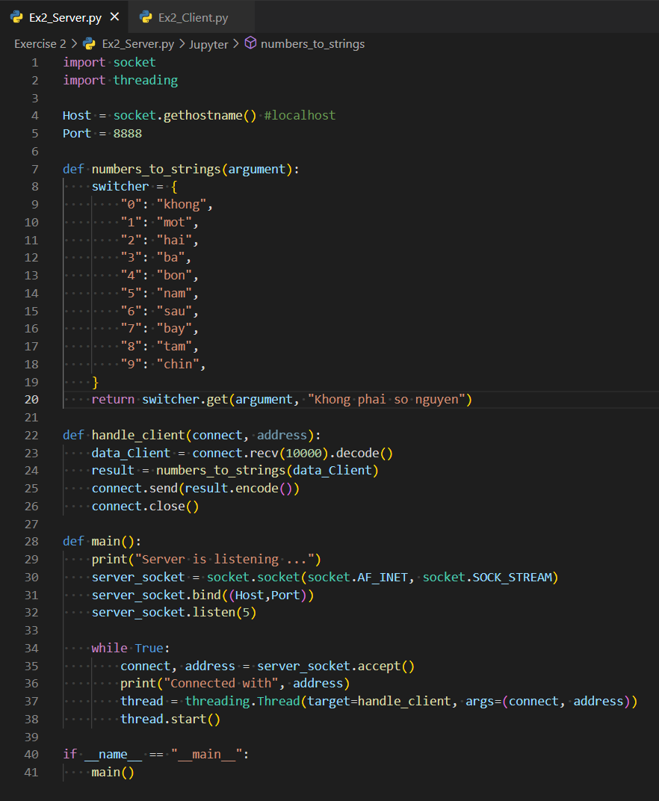

* Client:

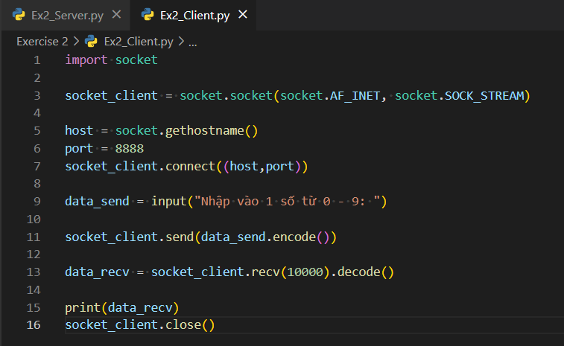

* Kết quả thực thi

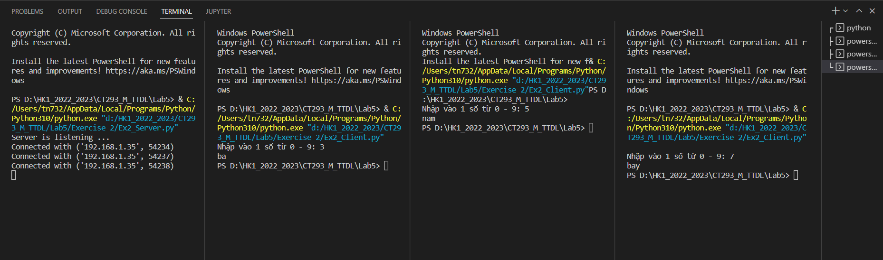

**Bài 4-Lab05**

* Server

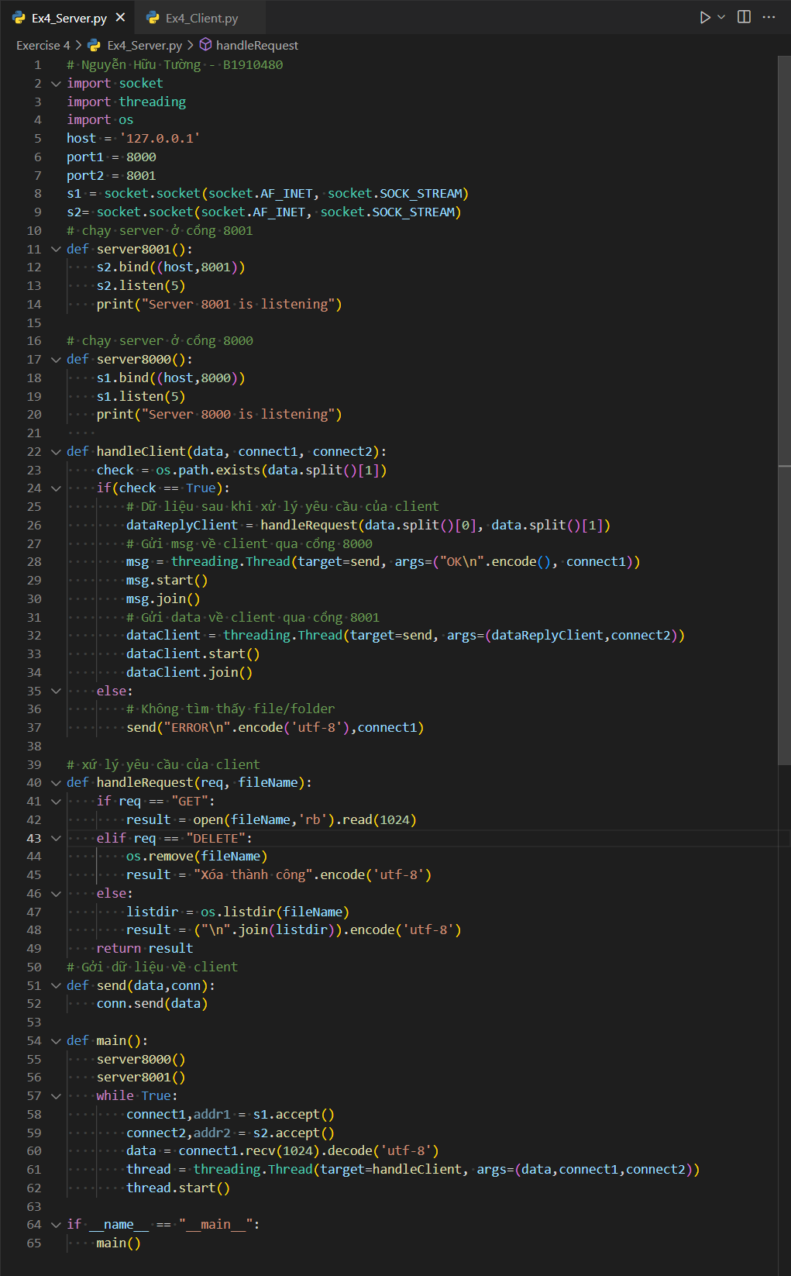

* Client:

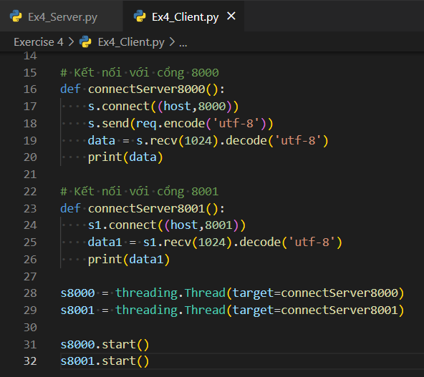

* Kết quản thực thi:

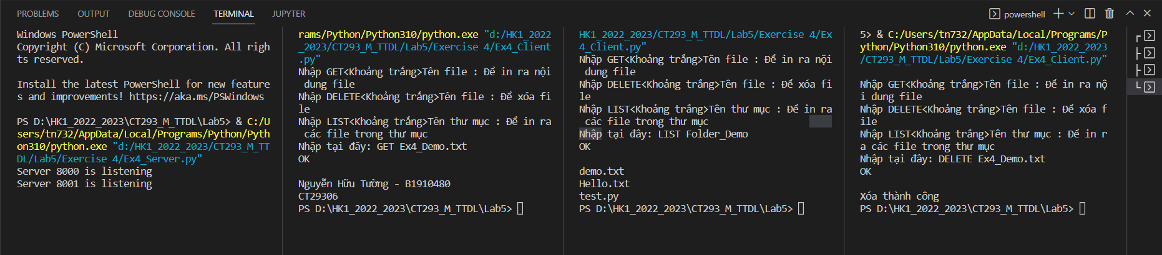

1. **Bài 2**

Tham khảo ví dụ MessageServer.py và MessageClient.py, viết chương trình Chat đơn giản sử dụng UDP socket cho phép hai người trên hai máy tính trò chuyện với nhau. Lưu ý: tạo 2 thread (1 dùng để gửi, 1 để nhận thông điệp) để chương trình cho phép người dùng nhận và gửi thông điệp song song.

* Server:

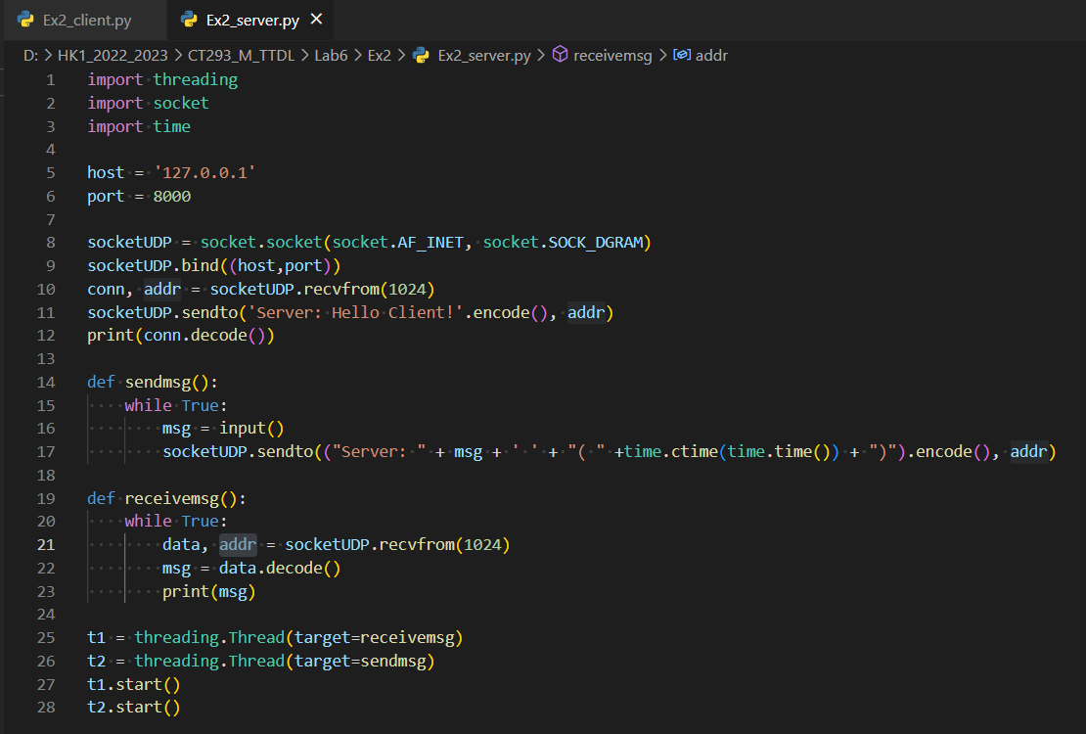

* Client

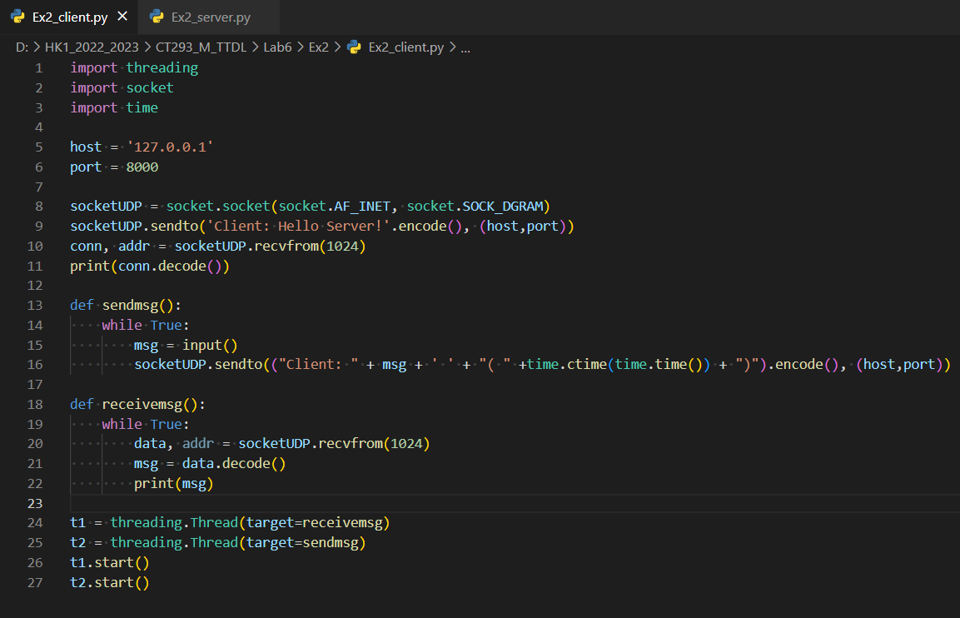

* Kết quả thực thi

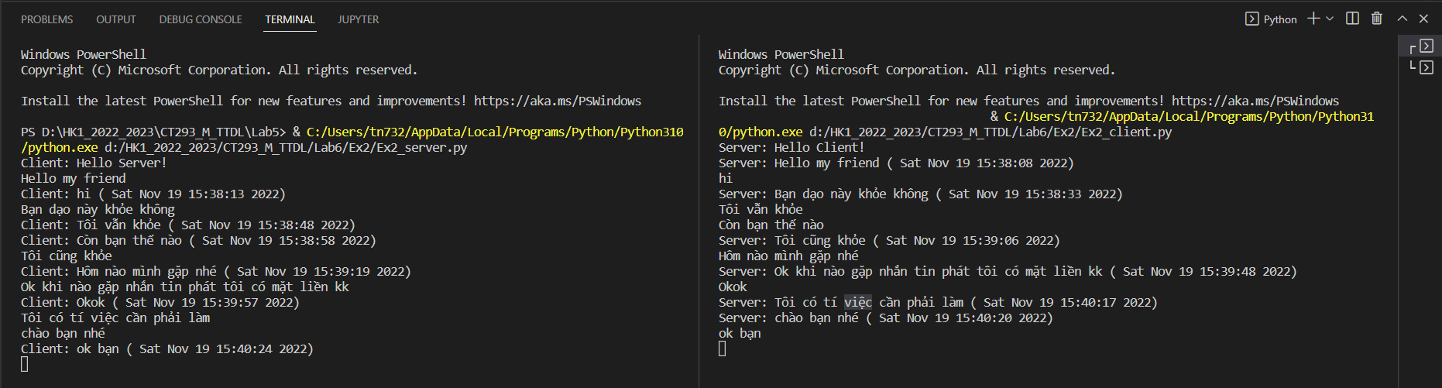

1. **Bài 3**

Sử dụng các thư viện hỗ trợ lập trình mạng ở mức độ High-level của Python để viết một chương trình EmailCrawler cho phép tìm các địa chỉ email trên một website.

Gợi ý:

* (1) Sử dụng hàm urllib.request.urlopen để load trang chủ của 1 website.
* (2) Tìm trong nội dung trang web tải xuống các email và URL. Đưa email và URL vào danh sách.
* (3) Tiếp tục tải các trang web có trong website sử dụng các URL tìm được trong danh sách. Lập lại đến khi tất cả hết các URL.
* Có thể sử hàm re.findall để tìm các email và URL các trang web. Ví dụ:
* emails = re.findall(r'[\w.+-]+@[\w-]+\.[\w.-]+', text)
* urls = re.findall\

('http[s]?://(?:[a-zA-Z]|[0-9]|[$-_@.&+]|[!*\(\),]|\

(?:%[0-9a-fA-F][0-9a-fA-F]))+', text)

* Code

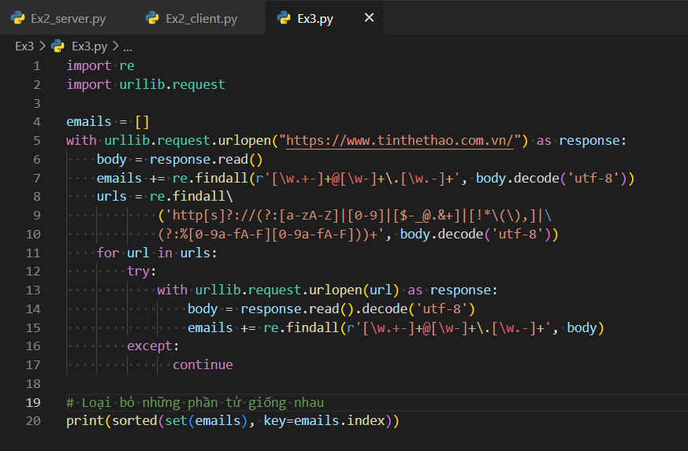

* Kết quả thực thi

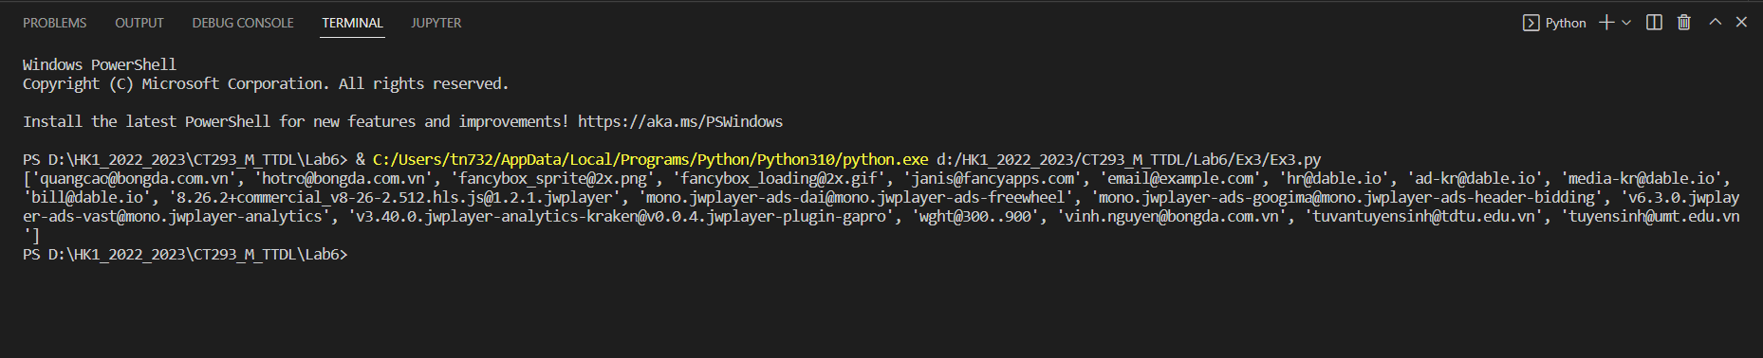

--- Hết ---